**¿Qué es Maven?**

Es una herramienta de creación y gestión de proyectos de software en Java, puede gestionar la construcción, informes y documentación de un proyecto. Se basa en el modelo de objetos de proyectos (POM), en un archivo XML, llamado pom.xml se definen las configuraciones del proyecto, donde se incluyen dependencias, plugins, y otros detalles. Es de software libre y desarrollado en el año 2002.

**Arquetipos de Maven (Maven Archetype)**

Un arquetipo es un patrón o modelo para la creación de proyectos de Maven, los cuales definen la estructura básica y ciertas configuraciones comunes. En un arquetipo se desarrollan las distintas tareas que son del mismo tipo: todas las tareas y archivos para el desarrollo de software, por ejemplo. Permiten al desarrollador crear un proyecto con una determina estructura en cuestión de segundos, optimizando tiempo y brindando ayuda a los iniciados.

¿Cuáles son los arquetipos Maven?

* *maven-archetype-archetype:* Permite crear arquetipos nuevos y personalizados, sirve como planilla para crear nuevos arquetipos brindándonos una estructura básica.
* *maven-archetype-j2ee-simple:* Permite la creación de projectos de Java EE (Enterprise Edition), J2EE es una plataforma centrada en el desarrollo de aplicaciones empresariales.
* *maven-archetype-plugin:* Se utiliza para crear nuevos plugins de Maven, el cuál modifica el comportamiento del sistema de la construcción de Maven.
* *maven-archetype-plugin-site:* Se utiliza para crear nuevos sitios de documentación para plugins de Maven, es muy importante desarrollar documentación al crear un nuevo plugin así otros usuarios pueden comprenderlo.
* *maven-archetype-quickstart:* Uno de los arquetipos más usados en Maven, permite crear de forma rápida un proyecto en Java básico, incluyendo un archivo .java fuente el cuál se incluye en el directorio *src/main/java*, pudiendo modificarse y expandirse según el objetivo del programador. Ideal para comenzar proyectos Java desde cero de una manera ágil.
* *maven-archetype-simple:* De igual manera que el “quickstart” permite crear proyectos en Java simples, la principal diferencia es en la estructura entre sí, ya que el proyecto no se almacena en el directorio ya explicado previamente. Habitualmente contiene el archivo *pom.xml*, sin códigos fuentes ni directorios.
* *maven-archetype-site-simple:* Permite crear sitios webs de documentación básicos para proyectos, útil para documentar nuestros proyectos en Maven. Incluye algunos archivos para esta tarea con formato MarkDown o HTML, como también para la configuración del sitio en sí.

Si quieres ver otros pocos arquetipos que no fueron incluidos en este documento o ver los directorios de cada uno puedes visitar el [sitio web](https://maven.apache.org/archetypes/index.html) donde se detallan.

**¿Por qué utilizar este arquetipo para nuestros proyectos en Programación 3?**

El arquetipo *quickstart* en comparación a otros nos brinda la creación de proyectos en Java más generales y simples, partiendo de una clase y estructura de directorios sencilla que podremos ampliar en base a nuestras necesidades: crear directorios para utilizar el modelo VC, nuevas clases, etc. La creación es ágil y nos permite directamente comenzar a trabajar en nuestro proyecto. Si quisiéramos algo más específico como crear un sitio web, o desarrollar un nuevo plugin de Maven utilizaremos otro arquetipo que satisfaga esto.

**¿Cómo crear un proyecto “quickstart” en Maven en VS Code?**

**Requisitos para la creación**

Si ya hemos instalado la extensión “Extensión Pack for Java” al instalar y configurar el IDE para trabajar con Java, tendremos la extensión necesaria para crear proyectos Maven llamada *“Maven for Java”.* De cualquier manera, se puede buscar de manera individual en el explorar de extensiones.

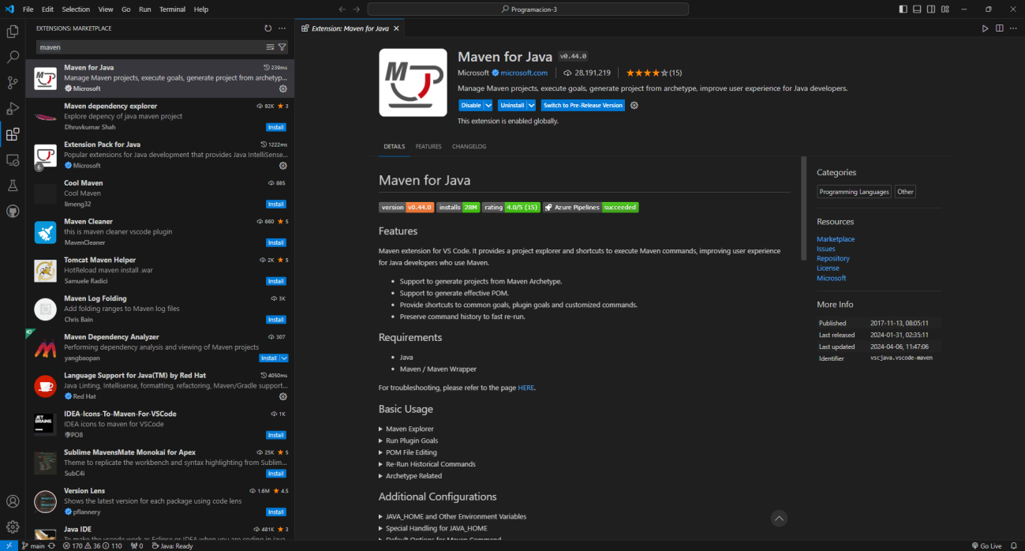

**Instrucciones de Creación**

Una vez dentro de Visual Studio Code, accedemos a la carpeta donde guardaremos el proyecto Maven (en mi caso Programacion-3). Damos click derecho en el explorador de archivos, buscamos Maven y luego “New Proyect”

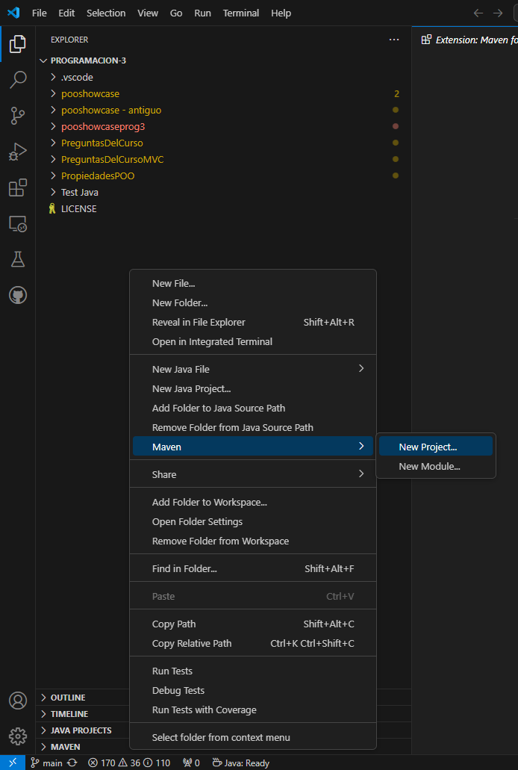

En la parte superior debemos seleccionar un arquetipo para el proyecto, en nuestro caso buscaremos “Maven-archetype-quickstart”:

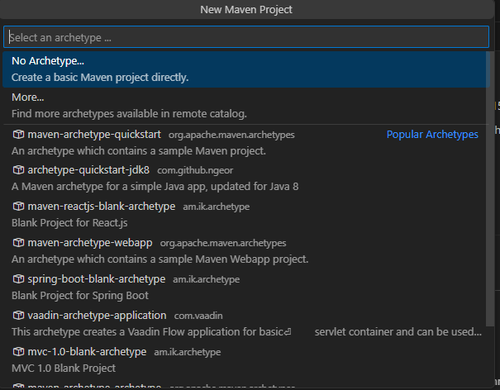

Seleccionamos la versión del mismo, lo mejor es seleccionar las ultimas ya que tienen mayor desarrollo y soporte.

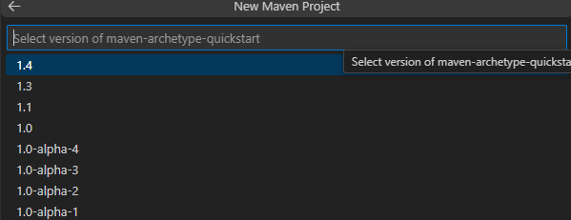

Escribiremos bajo que nombre llamaremos el **Group ID** (especifica el grupo al cual pertenecerá nuestro proyecto.), el formato es “com.**algo**”.

En clases anteriores utilizamos com.cerp, pero en este caso explicativo seguiremos usando “com.example”. Cuando lo hayamos escrito presionamos “Enter”.

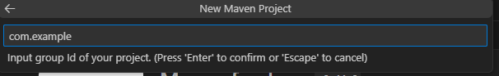

El siguiente paso es definir el **Artifact ID**, define el nombre en el cuál se conocerá al proyecto en sí.

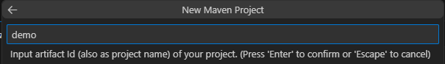

Finalmente, seleccionaremos la carpeta de guardado de nuestro proyecto Maven, ya que lo creamos desde la carpeta “raíz” de nuestros proyectos en java, el explorador de archivos abre ese directorio (pero podemos cambiarlo).

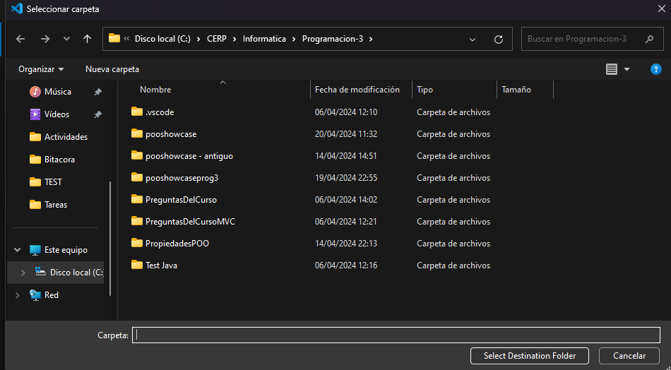

Damos al Enter y comenzarán a ejecutarse líneas de comandos en la terminal de VS Code. Llegaremos a un punto donde nos pedirá la versión del proyecto, cuando recién comenzamos es recomendable dejarlo en 1.0 SNAPSHOT, ya que esto indica el desarrollo en proceso del proyecto. Damos enter y continuará.

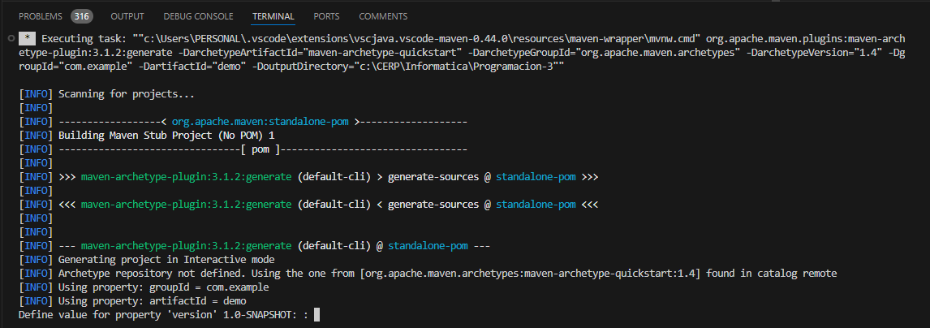

Nos mostrará la información general del proyecto y nos pedirá una confirmación para la creación, damos “Y”, luego Enter. Si todo está bien, creará el proyecto Maven y se mostrará la carpeta en el explorador de VS Code.

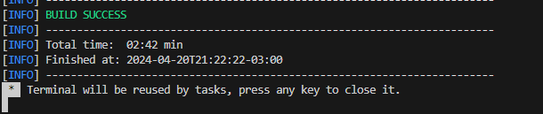

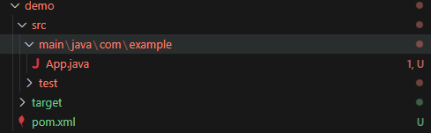

**Otro ejemplo:**

Si definimos el *group ID* como “com.cerp” y el *Artifact ID* como “pooshowcaseprog3” el directorio final será



**¿Hay otros gestores de proyectos como Maven?**

* Gradle (2007)

Sirve para gestionar proyectos Java, Groovy o Scala, e incluso de Android, se configura con ficheros DSL en vez de los xml utilizados en Maven. Surge para “solucionar” el problema de la gestión, construcción y despliegue de proyectos que no sean del lenguaje Java.

* Apache Ant

De igual manera que Maven es un sistema de configuración para Java, también se basa en archivos XML.

* [Bazel](https://bazel.build/?hl=es-419)

Es un sistema de construcción de código abierto desarrollado por Google, tiene una gran variedad de lenguajes aceptados además de Java, como C++, Python, y otros. Permite la creación de proyectos con una variedad de arquitecturas de procesadores, lo que lo vuelve ideal para ejecutarse en diferentes entornos.

**Web Grafía**

* Maven (s,f). *Bienvenido a ApacheMaven.* Apache Maven Project. Recuperado el 20 de abril de 2024 de [*aquí*](https://maven.apache.org/).
* *Introducción a Maven.* Uqbar. Recuperado el 20 de abril de 2024 de [aquí](https://wiki.uqbar.org/wiki/articles/maven.html#:~:text=artifactId%3A%20este%20campo%20define%20el,%2Dfutbol5%2Dgrupo01%20%2C%20etc.).
* Izertis. (31 de octubre de 2018). *Por qué trabajar con Maven y Gradle.* Autentia. Recuperado el 20 de abril de 2024, [URL](https://www.autentia.com/2018/10/31/por-que-trabajar-con-maven-y-gradle/).